 | Carátula para entrega de prácticas
Facultad de Ingeniería |  | Laboratorio de docencia

Laboratorios de computación
salas A y B

Profesor: | Ing. Claudia Rodriguez Espino
Asignatura: | Fundamentos de Programación
Grupo: | 1102
No de Práctica(s): | 13
Integrante(s): | Romero Morales Monserrat
Semestre: | 2018-1
Fecha de entrega: | 19-octubre-17
Obervaciones:

CALIFICACIÓN: __________

Guía práctica de estudio 13: Lectura y escritura de datos

Objetivo:

Elaborar programas en lenguaje C que requieran el uso de archivos de texto plano en la resolución de problemas, entendiendo a los archivos como un elemento de almacenamiento secundario.

Desarrollo:
En esta práctica se dieron a conocer cómo hacer funciones para poder crear archivos de texto, así como leerlos, escribirlos y sobrescribir en dichos archivos para llegar a manipularlos a través de distintos tipos de acceso.

Actividad:

- fgets ( permite leer)

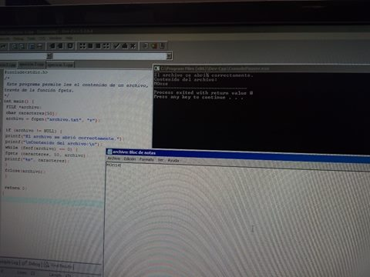

- fputs (permite escribir)

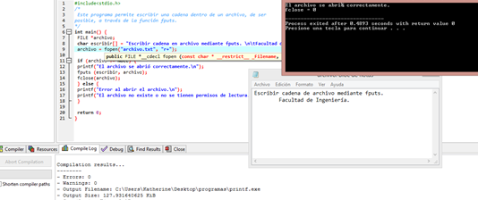

Oprean sobre archivo

- fprintf (imprimir)

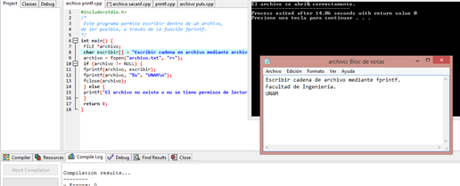

- fscanf (leer)

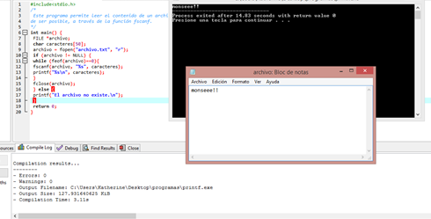

Conclusiones:
En esta práctica se pueden ver que gracias a estas funciones son de gran utilidad para el manejo de archivos de texto, así también para hacer que los procesos sean más agiles.

